МИНИСТЕРСТВО ОБРАЗОВАНИЯ, КУЛЬТУРЫ И ИССЛЕДОВАНИЙ

ГОСУДАРСТВЕННЫЙ УНИВЕРСИТЕТ МОЛДОВЫ

ФАКУЛЬТЕТ ИНФОРМАТИКИ И МАТЕМАТИКИ

ДЕПАРТАМЕНТ ИНФОРМАТИКИ

Отчет по Индивидуальной работе «**AngularJS**»

по предмету «**Фреймворки**»

Преподаватель: Бодруг С.

Студент(ка): Вишневская Анастасия, IA2003

________________________________Кишинев,2022_________________________

**Введение:**

В данной Индивидуальной работе было предложено выполнить разработку веб-приложения с использованием AngularJS.

Требования к данной работе:

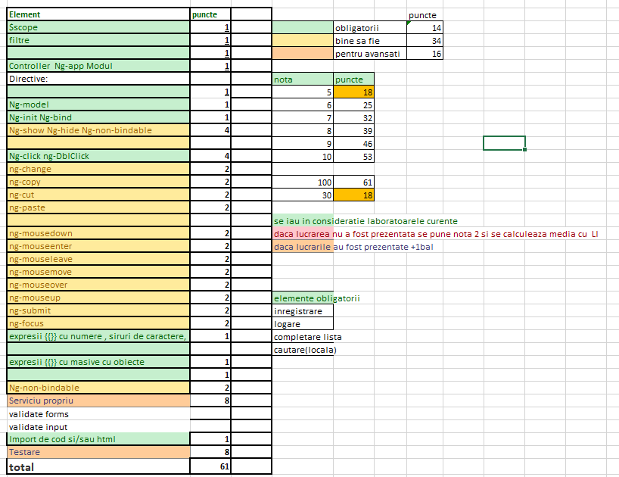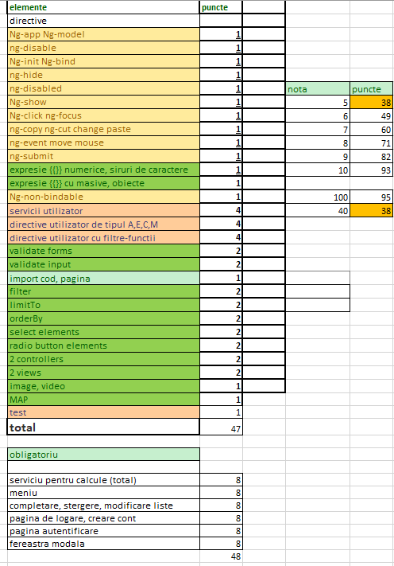

Весь код можно найти на github [Visnevscaia_A_Individual_books.zip](https://github.com/visnevscaia/university/blob/main/Visnevscaia_A_Individual_books.zip)

**1.Форма Авторизации**

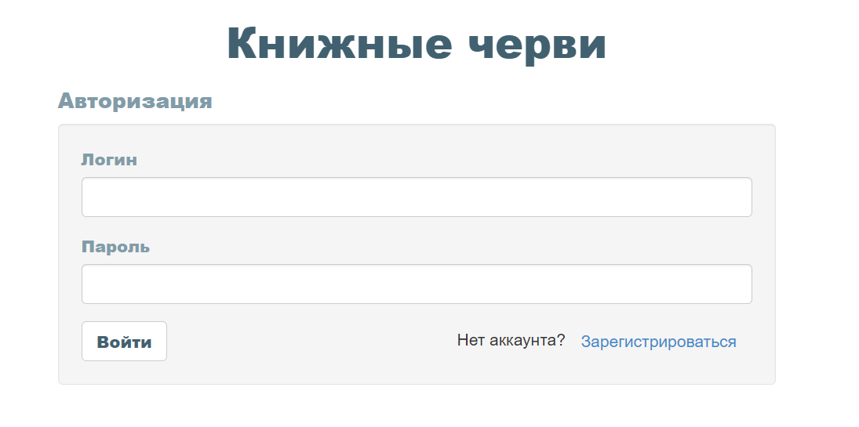

**2.Форма регистрации с валидацией имени ,имэйла, пароля и телефона**

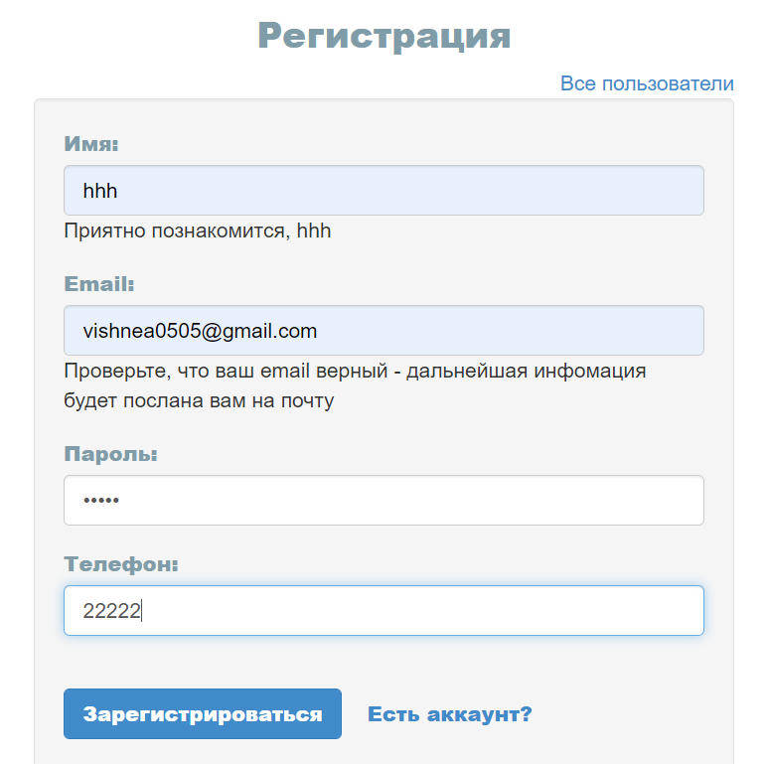

После чего кнопка “зарегистрироваться” записывает пользователя в таблицу

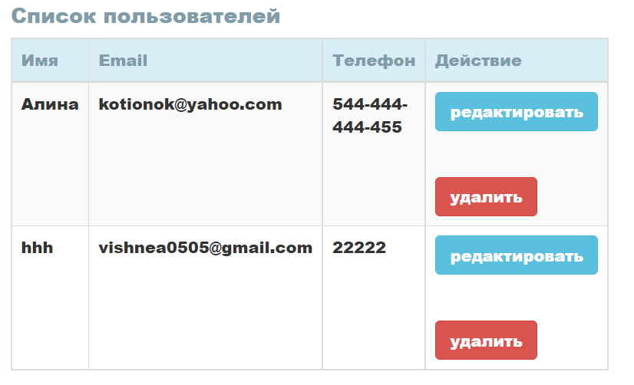

**3. Запись пользователей в таблицу и кнопки удалить и редактировать информацию**

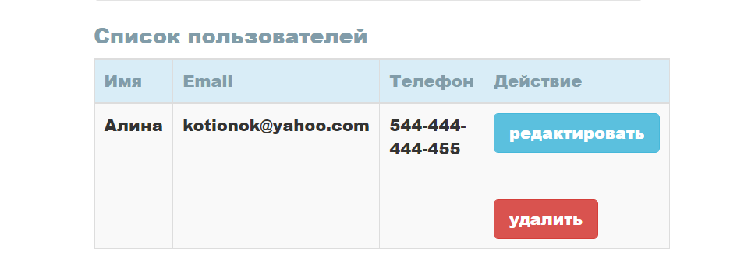

**4.Просмотр всех пользователей с помощью кнопки “все пользователи”**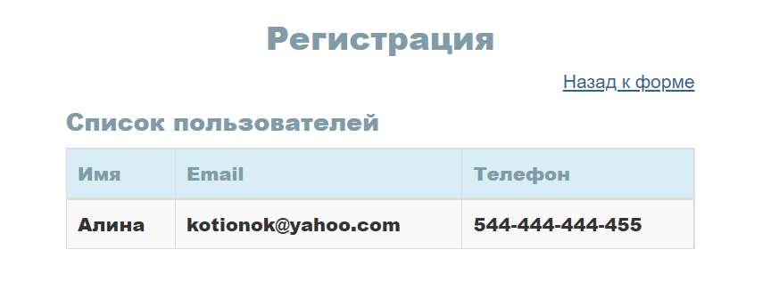

**5.Использование $scope для вывода данных или фразы**   
Например :

if (count == 0) {

$scope.result = "У вас нет любимого жанра книг?";

} else if (count == 1) {

$scope.result = "У вас " + count + " любимый жанр книг .";

} else {

$scope.result = "У вас " + count + " любимых жанров книг .";

}

В данном случае на странице про жанры книг выводится подсчет количества жанров

**6.Ng-model**

Например: При регистрации используется ng-model="newuser.name" для того, чтобы использовать функцию записи нового пользователя

<input type="text" id="name" class="form-control" ng-model="newuser.name" ng-change="myFunc()" required>

**7.Ng-init**

Использование ng-init

<label for="email" style="color:#819CA9 ; font-family: Arial Black;"> Email: </label>

<input type="email" id="email" class="form-control" ng-model="newuser.email"

ng-init="copy=false; paste=false; cut=false; focus=false;"

ng-copy="copy=true" ng-paste="paste=true" ng-cut="cut=true" ng-focus="focus=true" required>

**8.Использование ng-show,ng-hide** чтобы показывать при определенных условиях спрятанный текст или же прятать его

<p ng-show="copy">Email скопирован!</p>

<div ng-hide="users.length > 0">Пользователи не найдены</div>

**9.Ng-copy,Ng-paste,Ng-cut,ng-focus**

**ng-copy="copy=true" ng-paste="paste=true" ng-cut="cut=true" ng-focus="focus=true" required>**

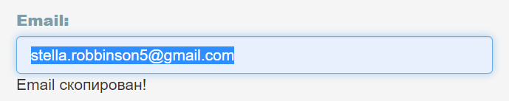

**10.Expressions**

**<td style=" font-family: Arial Black;">{{ user.name }}</td>**

Используется для записи имени в таблицу после регистрации

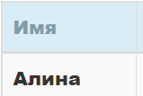

**11.Ng-click**

**<input type="button" class="btn btn-primary"** ng-click="saveUser()" **class="btn btn-primary" style="font-family: Arial Black;" value="Зарегистрироваться">**

Сохранение пользователя с помощью ng-click

**12.Валидация форм**

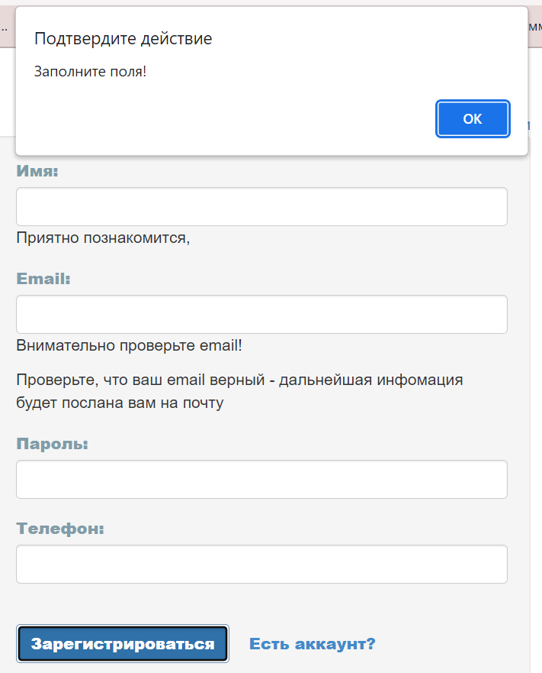

console.log($scope.newuser);

if (!$("#Form")[0].checkValidity() || $scope.newuser == null || $scope.newuser == angular.undefined) {

alert('Заполните поля!');

return;

}

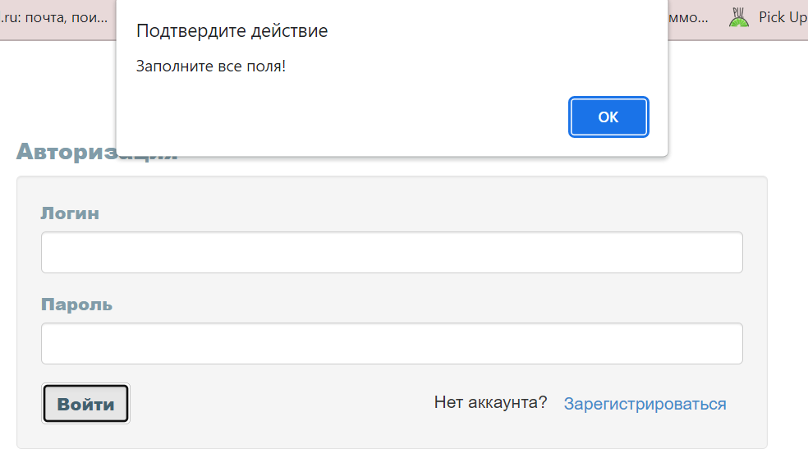

<script>

function loginController($scope) {

$scope.validate = function () {

if (!$("#Form")[0].checkValidity()) {

alert("Заполните все поля!");

}

};

}

</script**>**

**13.Checkbox+ng-hide+ng-show**

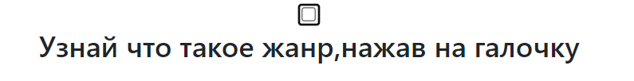

**___________________________________________________________________**



**14.Подсчет количества жанров литературы которые нравятся пользователю**

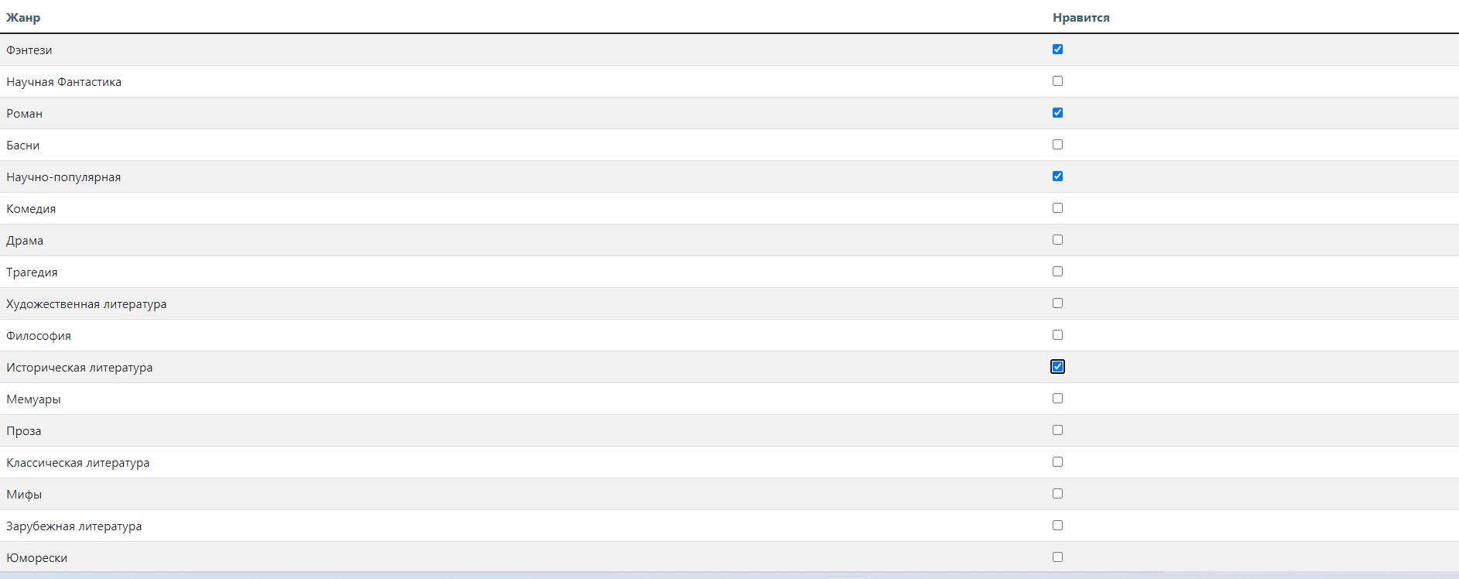

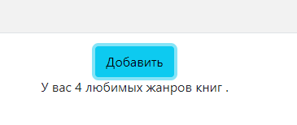

**15.Элемент map**

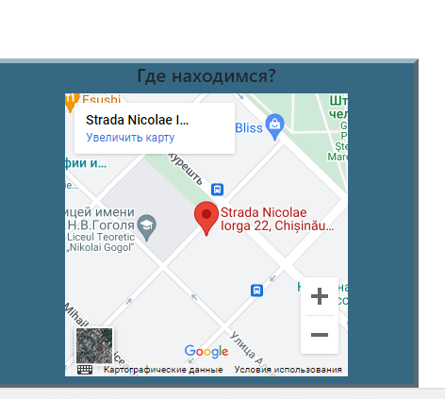

**16.Элемент video**

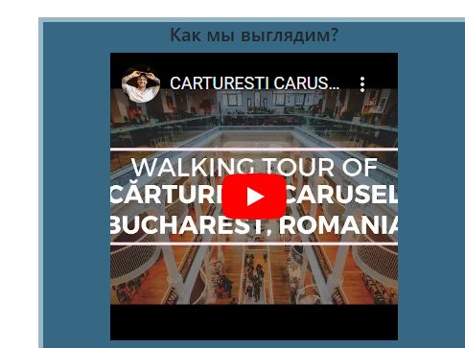

**Вывод :**

В данной индивидуальной работе я научилась создавать полноценные многостраничные сайты с использованием AngularJS. Научилась использовать различные элементы данного фреймворка и теперь имею представление как им пользоваться.